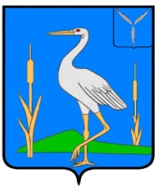

МУНИЦИПАЛЬНОЕ СОБРАНИЕ
РОМАНОВСКОГО МУНИЦИПАЛЬНОГО РАЙОНА
САРАТОВСКОЙ ОБЛАСТИ
РЕШЕНИЕ № 363
от 22.11. 2022 года р.п. Романовка

Об исполнении бюджета

Романовского муниципального

района за 9 месяцев 2022 года

В соответствии с Положением о бюджетном процессе в Романовском муниципальном районе Саратовской области и на основании Устава Романовского муниципального района Саратовской области Муниципальное Собрание Романовского муниципального района Саратовской области

РЕШИЛО:

I. Принять к сведению отчет об исполнении бюджета Романовского муниципального района за 9 месяцев 2022 года согласно приложению:

по доходам в сумме 234966,4 тыс. рублей,

по расходам в сумме 240512,8 тыс. рублей,

с дефицитом в сумме 5546,4 тыс. рублей.

II. Настоящее решение подлежит размещению на официальном сайте Романовского муниципального района.

Председатель
Муниципального Собрания Н.В. Швецов

